Repl-Sync Control（数据同步控制）
修订记录
2014-2-12 Xujianhui | Init

Story编号和名称
Story.cls.005

Story价值和功能介绍
【背景】
在一个ReplGroup中，备节点通过同步ReplLog保持与主节点的数据一致；如果备节点请求的ReplLog已经不在主节点的范围内，那么则发起数据的“全量复制”；
在某些场景下，如“数据装载”、“remove all”等，主节点ReplLog更新的速度比备节点同步ReplLog的速度快，而ReplLog是循环写机制，因此会导致老的ReplLog被覆盖，当备节点请求的ReplLog被覆盖后，备节点便需要发起数据的“全量复制”；
【价值】
数据的“全量复制”开销太大，为了防止出现这种情况，需要对主节点覆盖ReplLog进行控制：当需要覆盖的ReplLog还有备节点未同步时，则主节点需要等待（因此主节点的速度会下降），从而避免数据的“全量同步”。

Story 对外功能接口描述
概念：
Dying-ReplLog：Repl log日志循环写机制中，即将失效的最老的一条Repl log；
Arbit-LSN：同步控制仲栽LSN，即Sync Control中，符合相应控制级别的最大LSN；

配置参数：
参数 | 隐藏 | 动态生效 | 描述
SyncControlLevel | 否 | 是 | 同步控制级别：（不区分大小写）  None：未开启  KeepMajor：确保多数派节点（N/2）已同步Dying-ReplLog  KeepNormal：确保正常节点已同步Dying-ReplLog  KeepAll：确保所有节点已同步Dying-ReplLog

Story约束和依赖
依赖：
- 依赖ReplLog循环写机制
- ReplGroup副本间的数据同步
约束：
- 该功能不能影响正常的读写性能

Story 简单设计

相关模块架构图
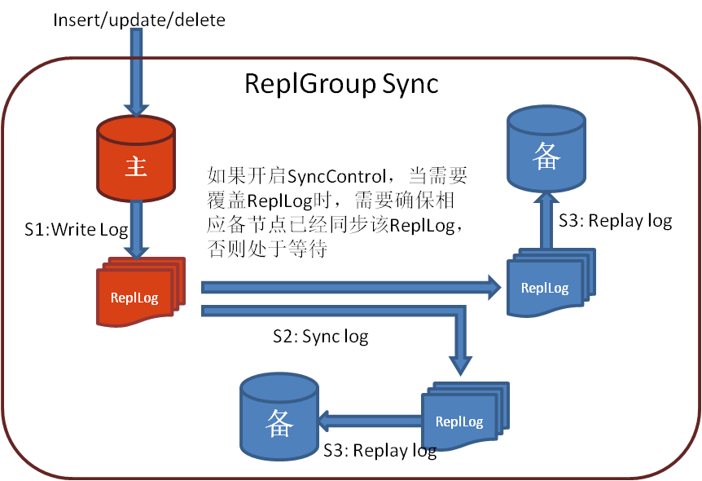

主要操作流程
- Arbit-LSN的选取
  - 当未开启Sync Control时，取值为DPS_INVALID_LSN_OFFSET
  - 当开启的级别为“KeepMajor”时，取值为多数派节点都同步的最大LSN
  - 当开启的级别为“KeepNormal”时，取值为正常节点都同步的最大LSN
  - 当开启的级别为“KeepAll”时，取值为所有节点都同步的最大LSN
- Sync Control Level介绍
  - KeepNormal排除的节点
    - 已经全量同步的节点
    - Sharing-break，且120秒内未收其同步请求的节点
    - 重复请求窗口内的相同LSN达到20次或以上
- Write Log流程
  - 在Prepare LSN之前，调用check sync control流程，如下
    - ReplGroup size = 1, return
    - SyncControlLevel=None, return
    - DPS_INVALID_LSN_OFFSET = Arbit-LSN, return
    - Lock excute
    - 循环判断 FileID(ExpectLSN+len)==FileID(Arbit-LSN)且ExpectLSN+len-Arbit-LSN > A Log File Size，如果成立，则等待Sync变更事件，如果不成立，执行后续流程
    - Unlock excute, return
注：当节点降备、退出时，需要中止4的循环判断
注：当日志文件个数为1时？为解决此种情况，因此当Arbit-LSN与ExpectLSN相等时，则return

验收测试用例
说明: 验收用例是用于表明开发基本功能OK, 满足启动测试最基本需要的一组用例. 验收用例通过,表明开发完成,可启动正式测试;
注：检查节点为主，需要确保catalog中信息与snapshot本节点信息一致，即catalog中主节点即为数据本节点。
用例编号 | 用例名称 | 用例操作步骤 | 期望结果
Story.cls.005.test001 | KeepNormal同步控制1 | - 创建1个数据组，3个节点（日志文件个数为1）  - 启动数据组  - Insert 200MB数据  - 执行remove()  - 检查节点是否全量同步 | Res5：未出现节点全量同步
Story.cls.005.test002 | KeepNormal同步控制2 | - 创建1个数据组，3个节点（日志文件个数为3）  - 启动数据组  - Insert 600MB数据  - 执行remove()  - 检查节点是否全量同步 | Res5：未出现节点全量同步
Story.cls.005.test003 | KeepAll | - 创建1个数据组，3个节点（日志文件个数为1）  - 启动数据组，并停止1个节点  - Insert 200MB数据  - 再停止另1个备节点  - 检测Insert返回码 | Res3：Insert挂住不返回  Res5：Insert返回无主错误

